OBRAZAC1
Naručilac „SPORTSKI OBJEKTI” DOO
Broj: 1894/20
Podgorica, 04.03.2020.g.

Na osnovu člana 30 stav 1 Zakona o javnim nabavkama („Službeni list CG“, br. 42/11 i 57/14, 28/15 I 42/17), Pravilnika za postupanje “Sportski objekti” doo Podgorica prilkom sprovođenja nabavke male vrijednosti ( Službeni list CG, br. 49/17) , broj 4785/17 od 04.08.2017.godine, “SPORTSKI OBJEKTI” doo Podgorica dostavlja:

ZAHTJEV ZA DOSTAVLJANJE PONUDA
ZA NABAVKE MALE VRIJEDNOSTI br.05/MN

I Podaci o naručiocu

Naručilac: „Sportski objekti” d.o.o Podgorica | Lice/a za davanje informacija: Snežana Sekulić,,dipl.ecc, Novak Sokić, dipl.ing.maš.
Adresa: 19.decembra br.12 | Poštanski broj: 81000
Sjedište: Podgorica | PIB (Matični broj): 02789507
Telefon: 020 664 291  067 226 556 | Faks: 020 664 294
E-mail adresa:  snezana.sekulic@pgsport.me  office@pgsport.me | Internet stranica (web): pgsport.me

II Predmet nabavke:

radovi

III Opis predmeta nabavke:

Hidroizolacija krova upravne zgrade Strelišta „Ljubović“ limenom prekrivkom - po specifikaciji broj 1589/20 od 26.02.2020.g.

IV Procijenjena vrijednost nabavke:

Procijenjena vrijednost nabavke sa uračunatim PDV-om 20.000,00 €;

V Uslovi za učešće u postupku javne nabavke

a) Obavezni uslovi

U postupku javne nabavke može da učestvuje samo ponuđač koji:

1) je upisan u registar kod organa nadležnog za registraciju privrednih subjekata;
2) je uredno izvršio sve obaveze po osnovu poreza i doprinosa u skladu sa zakonom, odnosno propisima države u kojoj ima sjedište;
3) dokaže da on odnosno njegov zakonski zastupnik nije pravosnažno osuđivan za neko od krivičnih djela organizovanog kriminala sa elementima korupcije, pranja novca i prevare;

Dokazivanje ispunjenosti obaveznih uslova

Ispunjenost obaveznih uslova 1), 2) I 3) dokazuje se dostavljanjem Izjave da ponuđač ispunjava uslove 1), 2) I 3) iz člana 65 Zakona o javnim nabavkama CG . Ova izjava je sastavni dio dokumentacije predmeta javne nabavke tj. zahtjeva za dostavljanje ponuda ponuđač.

VI Način plaćanja
Rok i način plaćanja
Rok plaćanja je 15 dana po pristigloj fakturi, nakon prijema radova od strane nadzora , odnosno komisije.

Način: Virman
VII Rok isporuke robe, izvođenja radova, odnosno pružanja usluge:

a) Rok izvršenja 15 radnih dana od dana potpisivanja Ugovora. Ponuđač se uvodi u posao 3 dana nakon potpisivanja Ugovora.
b) Mjesto izvršenja Strelište „Ljubović”-Podgorica

VIII Kriterijum za izbor najpovoljnije ponude:

najniža ponuđena cijena brojbodova 100

IX Rok i način dostavljanja ponuda

Ponude se predaju radnim danima od 08 do 15 sati, zaključno sa danom 09.03.2020. godine do 09:00 sati.
Ponude se mogu predati:

X neposrednom predajom na arhivi naručioca na adresi ul.19.Decembar br.12/ Podgorica.

X preporučenom pošiljkom sa povratnicom na adresi ul. 19.Decembar br.12/ Podgorica,uz obavezu da Ponuda stigne na adresu Naručioca do termina otvaranja ponuda.

Javno otvaranje ponuda, kome mogu prisustvovati ovlašćeni predstavnici ponuđača sa priloženim punomoćjem potpisanim od strane ovlašćenog lica, održaće se 09.03.2020. godine u 09:30 sati, u prostorijama Sportski objekti d.o.o. na adresi ul. 19. Decembar br.12/ Podgorica
Ponude se dostavljaju u pisanom obliku, na crnogorskom jeziku, u zatvorenoj koverti na kojoj su na prednjoj strani napisani tekst„ponuda ne otvaraj “, naziv i broj javne nabavke, a na poleđini naziv, broj telefona i adresa ponuđač.

X Rok za donošenje obavještenja o ishodu postupka

U roku od 5 dana od dana otvaranja

X1 Tehničke karakteristike ili specifikacije predmetne nabavke

HIDROIZOLACIJA KROVA UPRAVNE ZGRADE STRELIŠTA „LJUBOVIĆ“ LIMENOM PREKRIVKOM - PO SPECIFIKACIJI BROJ 1589/20 OD 26.02.2020.G.

Radovi na limenoj prekrivci obuhvataju slijedeće:
Izrada i ugradnja varene podkonstrukcije od čeličnog profila kutije 40 x 40 x 2 mm, sa prekrivkom od rebrastog lima debljine (0,5 – 0,6) mm. Boja limenog prekrivača da bude bijela radi manjeg grijanja ravne ploče tokom ljetnjih vrućina. Rebrasti lim pričvrstiti za konstrukciju (kutiju 40 x 40 x 2 mm) samorezujućim šarafom M 6x30 mm, sa gumenom podloškom.
Dimenzije ravnog krova date su na skici 1, Ravne površine P=320m². Staklenu površinu dimenzija 21,20 m x 2 m = 42,4 m² potrebno je obložiti sa limom debljine (0,5 – 0,6) mm, u bijeloj boji kao krovni pokrivač
Šema odvođenja atmosverske vode sa krova data je na skici 2.
Na skici 2 date su dimenzije slijedeće:
POLJE 1 -- -
- Horizontalnio luk 10cm x12cm x6,,5m.…kom.1
- Vertikalni oluk 10 cm x 8 cm x 4m…….kom.2
- Limena opšivka 60 cm x 7,5m……….…kom.1
- Opšivka sa okapnikom 25 cm x 7,5m ….kom.2
- Rebrasti lim debljine (0,5-0,6) mm,.......……Površine 50m²
- Sabirni oluk polja 1 i polja 2, 60 cm x 7 m..kom.1
POLJE 2
- Horizontalni oluk 10 cm x12 cm x 7 m …………......…...kom.1
- Vertikalni oluk 10 cm x 8 cm x 4 m ……..…................…kom.2
- Limena opšivka 60 cm x 14 m ……………………......….kom.1
- Opšivka sa okapnikom 25 cm x 7,5 m ……............……..…kom.2
- Rebrasti lim debljine (0,5-0,6) mm,.....................…..Površine 95 m²
- Sabirni oluk polja 2 i polja 3, 60 cm x13,5m……...….…..kom.1
POLJE 3
- Horizontalni oluk 10 cm x12 cm x14 m ………….…..….kom.1
- Horizontalni oluk 10 cmx12 cm x 26,5 m…...………..…...kom.1
- Vertikalni oluk 10 cm x 8 cm x4 m …….…....…….....…kom.5
- Limena opšivka 60 cm x 27m …….............…….……....…kom.1
- Opšivka sa okapnikom 25 cm x 7,5 m …......…….......……kom.2
- Rebrasti lim debljine (0,5-0,6) mm,............................Površine 187m²
Čelična podkonstrukcija je data na skici 3.

POLJE 1
Poprečne nosače uraditi – zavariti prema skici 4, od kutije 40 x40 x 2 mm. Nosače rasporediti na rastojanje 1 m. Nosač pričvrstiti za podlogu ankerima- vijcima M8 x 70 mm na svaku stopicu po 2 komada. Stopice uraditi od lima 40 x100 x 5 mm i zavariti za svaki vertikalni nosač. Za polje 1 potrebno je 7 kom. urađenih poprečnih nosača, 49 stopica i 98 ankera. Poprečne nosače zavariti za L –profil 60 x100 x 5 mm postavljen na gredi zida i za zid pričvršćen ankerima M8 x100 mm sa 16 kom. Voditi računa da je ravni krov neravan pa vertikalne nosače raditi na lice mjesta. U podužnom pravcu postaviti i zavariti za poprečne nosače na polje1, 8(osam) kutija 40 x40 x 2 mm dužine 6,5 m raspoređenih prema skici 3,preko kojih se postavlja rebrasti lim i veže samorezujućim vijcima M6 x30 mm, sa gumenom podloškom.
POLJE 2
Poprečne nosače uraditi – zavariti prema skici 5, od kutije 40 x40 x 2 mm. Nosače rasporediti na rastojanje 1 m. Nosač pričvrstiti za podlogu ankerima- vijcima M8 x 70 mm na svaku stopicu po 2 komada. Stopice uraditi od lima 40 x100 x5 mm i zavariti za svaki vertikalni nosač. Za polje 2 potrebno je 8 kom. urađenih poprečnih nosača koji se zavaruju za L-profil 60 x100 x 5 mm x 7 m, sa sedam vertikalnih nosača sa stopico 40 x100 x 5 mm, i 6 kom. urđenih poprečnih nosača koji se oslanjaju na 8 vertikalnih nosača sa stopicom 40 x100 x 5 mm.Potrebnoje za polje 2, 104 stopice 40 x100 x 5 mm i 208 ankera M8 x 70 mm. Poprečne nosače 8 kom. zavariti za L –profil 60 x100 x 5 mm postavljen na gredi zida i za zid pričvršćen ankerima M8x100 mm sa 16 kom. Voditi računa da je ravni krov neravan pa vertikalne nosače raditi na lice mjesta. U podužnom pravcu postaviti i zavariti na polje 2 8(osam) kutija 40 x 40 x 2 mm dužine 13,50 m raspoređenih prema skici 5,preko kojih se postavlja rebrasti lim i veže samorezujućim vijcima M6 x30 mm, sa gumenom podloškom.
POLJE 3
Poprečne nosače uraditi – zavariti prema skici 6, od kutije 40 x 40 x 2 mm. Nosače rasporediti na rastojanje 1 m. Nosač pričvrstiti za podlogu ankerima- vijcima M 8 x 70 mm na svaku stopicu po 2 komada. Stopice uraditi od lima 40 x100 x 5 mm za svaki vertikalni nosač. Za polje 3 potrebno je 15 kom. urađenih nosača koji se zavaruju za L-profil 60 x100 x 5 mm x 13,5 m sa obadvije strane, sa šest vertikalnih nosača sa stopicom 40 x100 x 5mm, i 14 kom. urđenih nosača koji se oslanjaju na 7 vertikalnih nosača sa stopicom i vare na kraju za L –profil 60 x100 x 5mm x 13,5 m.Dimenzije stopce 40 x100 x 5 mm. Potrebnoje za polje3, 188 stopice i 376 ankera M8x70 mm. Poprečne nosače 14 kom. zavariti za L –profil 60x100 x5 mm postavljen na gredi zida i za zid pričvršćen ankerima M8x100 mm sa 50 kom. Voditi računa da je ravni krov neravan pa vertikalne nosače raditi na lice mjesta. U podužnom pravcu postaviti i zavariti na polje3, 8(osam) kutija 40 x 40 x 2 mm dužine 26,5 m raspoređenih prema skici 6, preko kojih se postavlja rebrasti lim i veže samorezujućim vijcima M6 x30 mm, sa gumenom podloškom.
Čeličnu konsrrukciju ofarbati antikorozivnom zaštitom sa dva sloja završnog laka u sivoj boji.
Vertikalne i horizontalne oluke ofarbati bijelom bojom kao limeni prekrivač.
Limene opšivke, sabirne olke, opšivke sa okapnikom, limena opšivka staklene površine ofarbati u bijelu boju kao limeni rebrasti prekrivač.
Specifikacija materijala - predmjer
- Horizontalni oluk 10cm x12 cm x 6,5 m …….…………........kom.1
- Horizontalni oluk 10cm x12 cm x 7 m ……….……………..kom.1
- Horizontalni oluk 10cm x12 cm x 14 m …………...…....…..kom.1
- Horizontalni oluk 10cm x12 cm x 26,5 m ………...….……..kom.1
- Vertikalni oluk 10cm x 8 cm x 4 m ..…….……….…........….kom.9
- Limena opšivka 60cm x 7,5m ……………………....…….…kom.1
- Limena opšivka 60cm x 14m ………………………….....…kom.1
- Limena opšivka 60cm x 27m …………………….….…....…kom.1
- Limena opšivka sa okapnikom 25cm x 7,5 m ……...............…kom.6
- Limeni sabirni oluk polja 1 i polja 2, 60 cm x7 m …............kom.1
- Limeni sabirni oluk polja 2 i polja 3, 60 cm x13,5 m ….......kom.1
- Rebrasti lim debljine (0,5-0,6) mm,...................…...Površine 332 m²
- Gredni “L”-profil 60 x 100 x 5 mm x 6,5 m………….……...kom.1
- Gredni “L”-profil 60 x 100 x 5 mm x 7 m…………………...kom.1
- Gredni “L”-profil 60 x 100 x 5 mm x 13,10 m……………...kom.1
- Gredni “L”-profil 60 x 100 x 5 mm x 26,5 m…….................kom.1
- Čelična kutija 40 x 40 x2 mm ukupne dužine………..…….911,00 m
- Metalna stopa 40 x 100 x 5 mm ……………………......…....kom.341
- Anker M8 x 70 mm ……………………………………..........kom. 682
- Anker M8 x 100 mm …………………………...………....….kom.110
- Samorezujući vijak M6 x 30 mm sa gumenom podloškom ….kom.400
POTROŠNI MATERIJAL
- Brus za rezanje Ǿ300 x 1,5 mm ………………………….…..kom.20
- Brus za rezanje Ǿ200 x 1,5 mm ………………………….…..kom.15
- Brus za brušenje varova ………………………………………kom.20
- Temeljna uljana farba sive boje ………...…………....……….kom.30
- Zaštitna lak farba sive boje ………………….……….....…….kom.20
- Uljni razređivač……………..……………….……....…..……kom.35
- Četka ta farbanje 70mm……………………….……..….....…kom.5
- Četka ta farbanje 100mm…………………….……….….....…kom.5
- Elektroda za varenje Ǿ2,5 mm pakovanje……….………..…. kom.10
- Elektroda za varenje Ǿ3,2 mm pakovanje……………….…. kom.10
- Burgija za metal Ǿ10 mm……………………….....…………kom.10
- Burgija za metal Ǿ8 mm …………………..……….……...…kom.10
- Burgija za beton Ǿ6 mm …………………………..…...…….kom.10
- Burgija za beton Ǿ8 mm …………………………....………..kom.10
PONUĐAČ IZRADJUJE PREKRIVKU KROVA SA VARENO PODKONSTRUKCIJOM PREMA PRILOŽENIM SKICAMA.
Prilog:
Skice1. Dimenzije ravnog krova strelište Ljubović
Skica 2.Šema odvođenja vode sa krova
Skica 3.Šema metalne podkonstrukcije
Skica 4.Nosači polja 1
Skica 5.Nosači polja 2
Skica 6.Nosači polja 3
Obaveza ponudjaca je da prije dostavljanja ponude obidje predmetni prostor.
Specifirati ponudu upotpunosti saglasno Tehničkim karakteristikama predmetnih radova.
Kontakt osoba Novak Sokić, dipl.maš.ing., tel.067 210 344
Način kontrole kvaliteta materijala i radova: Stručni nadzor i Komisija za prijem radova.

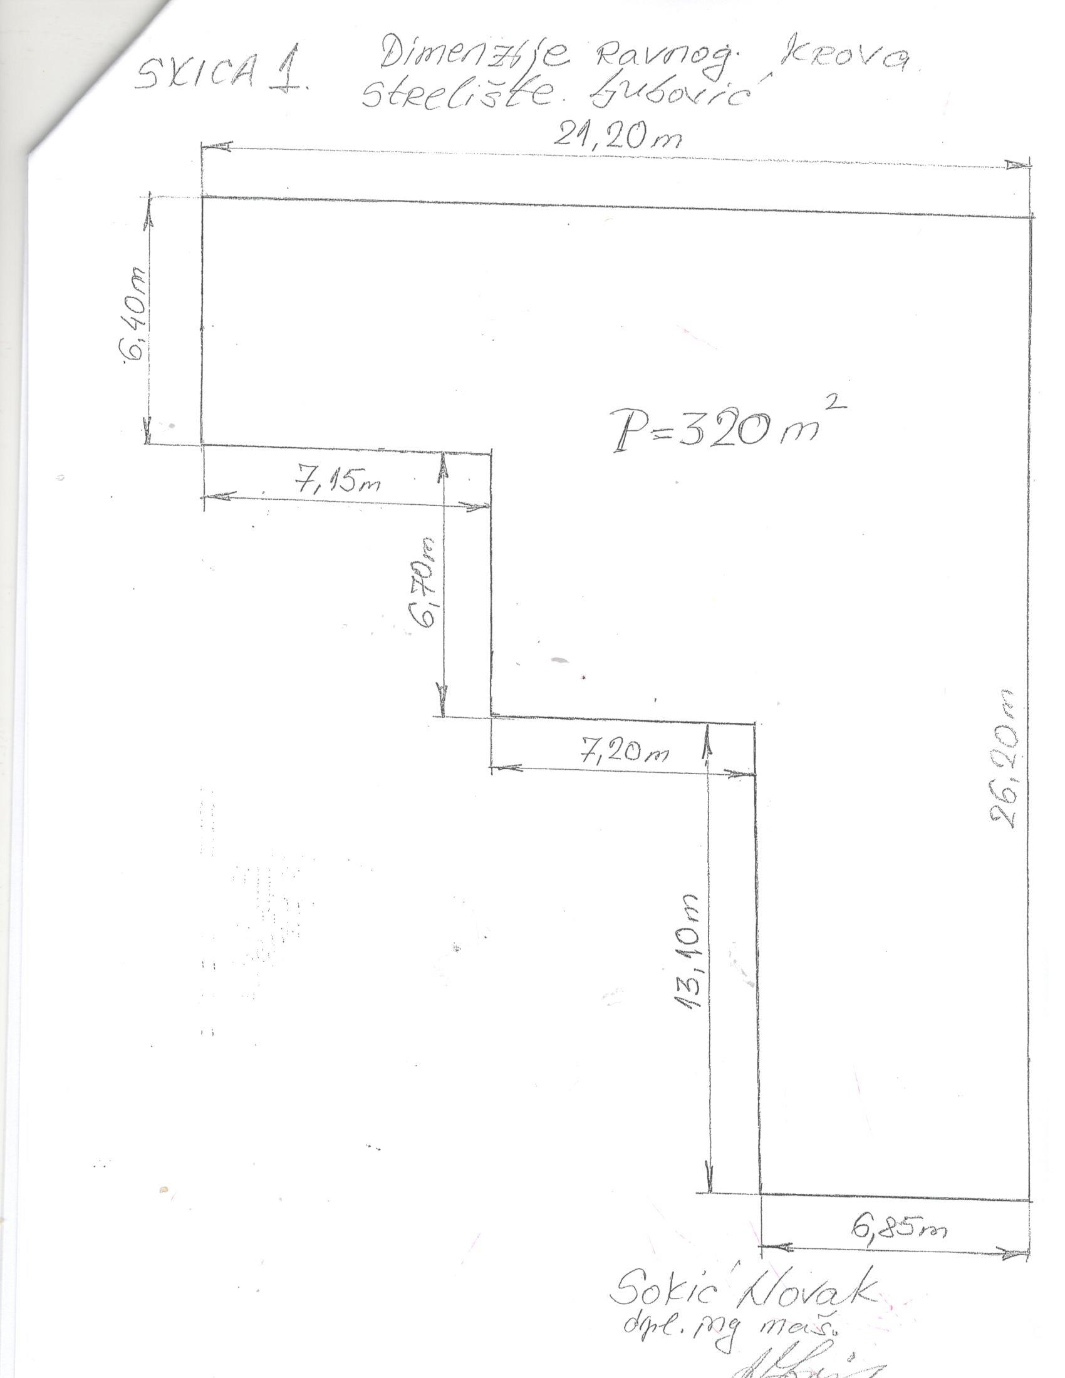

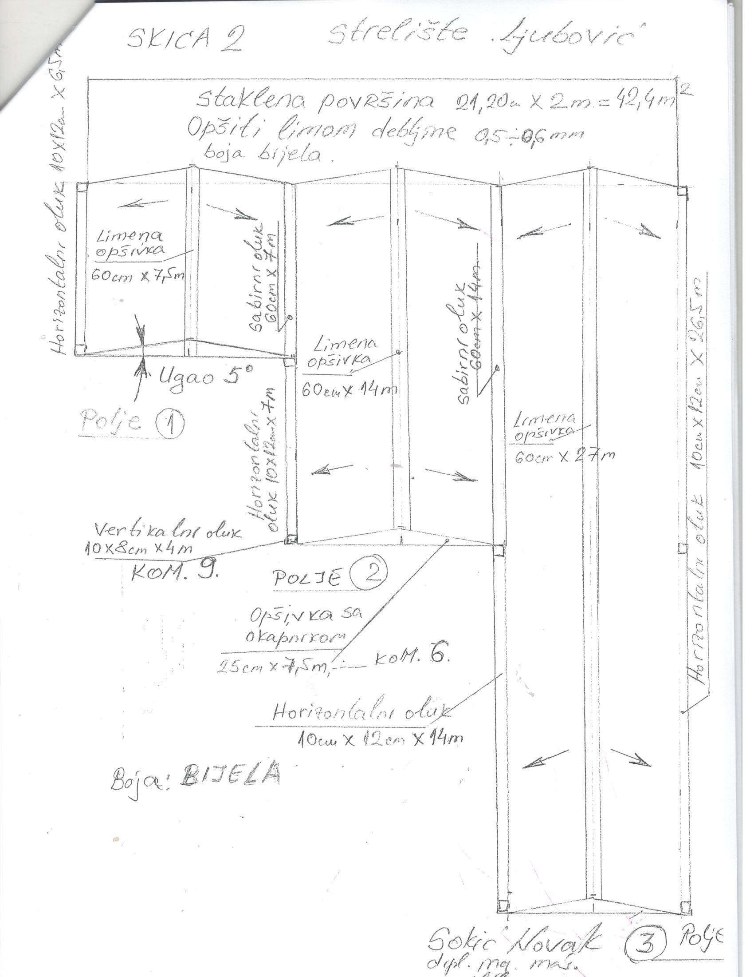

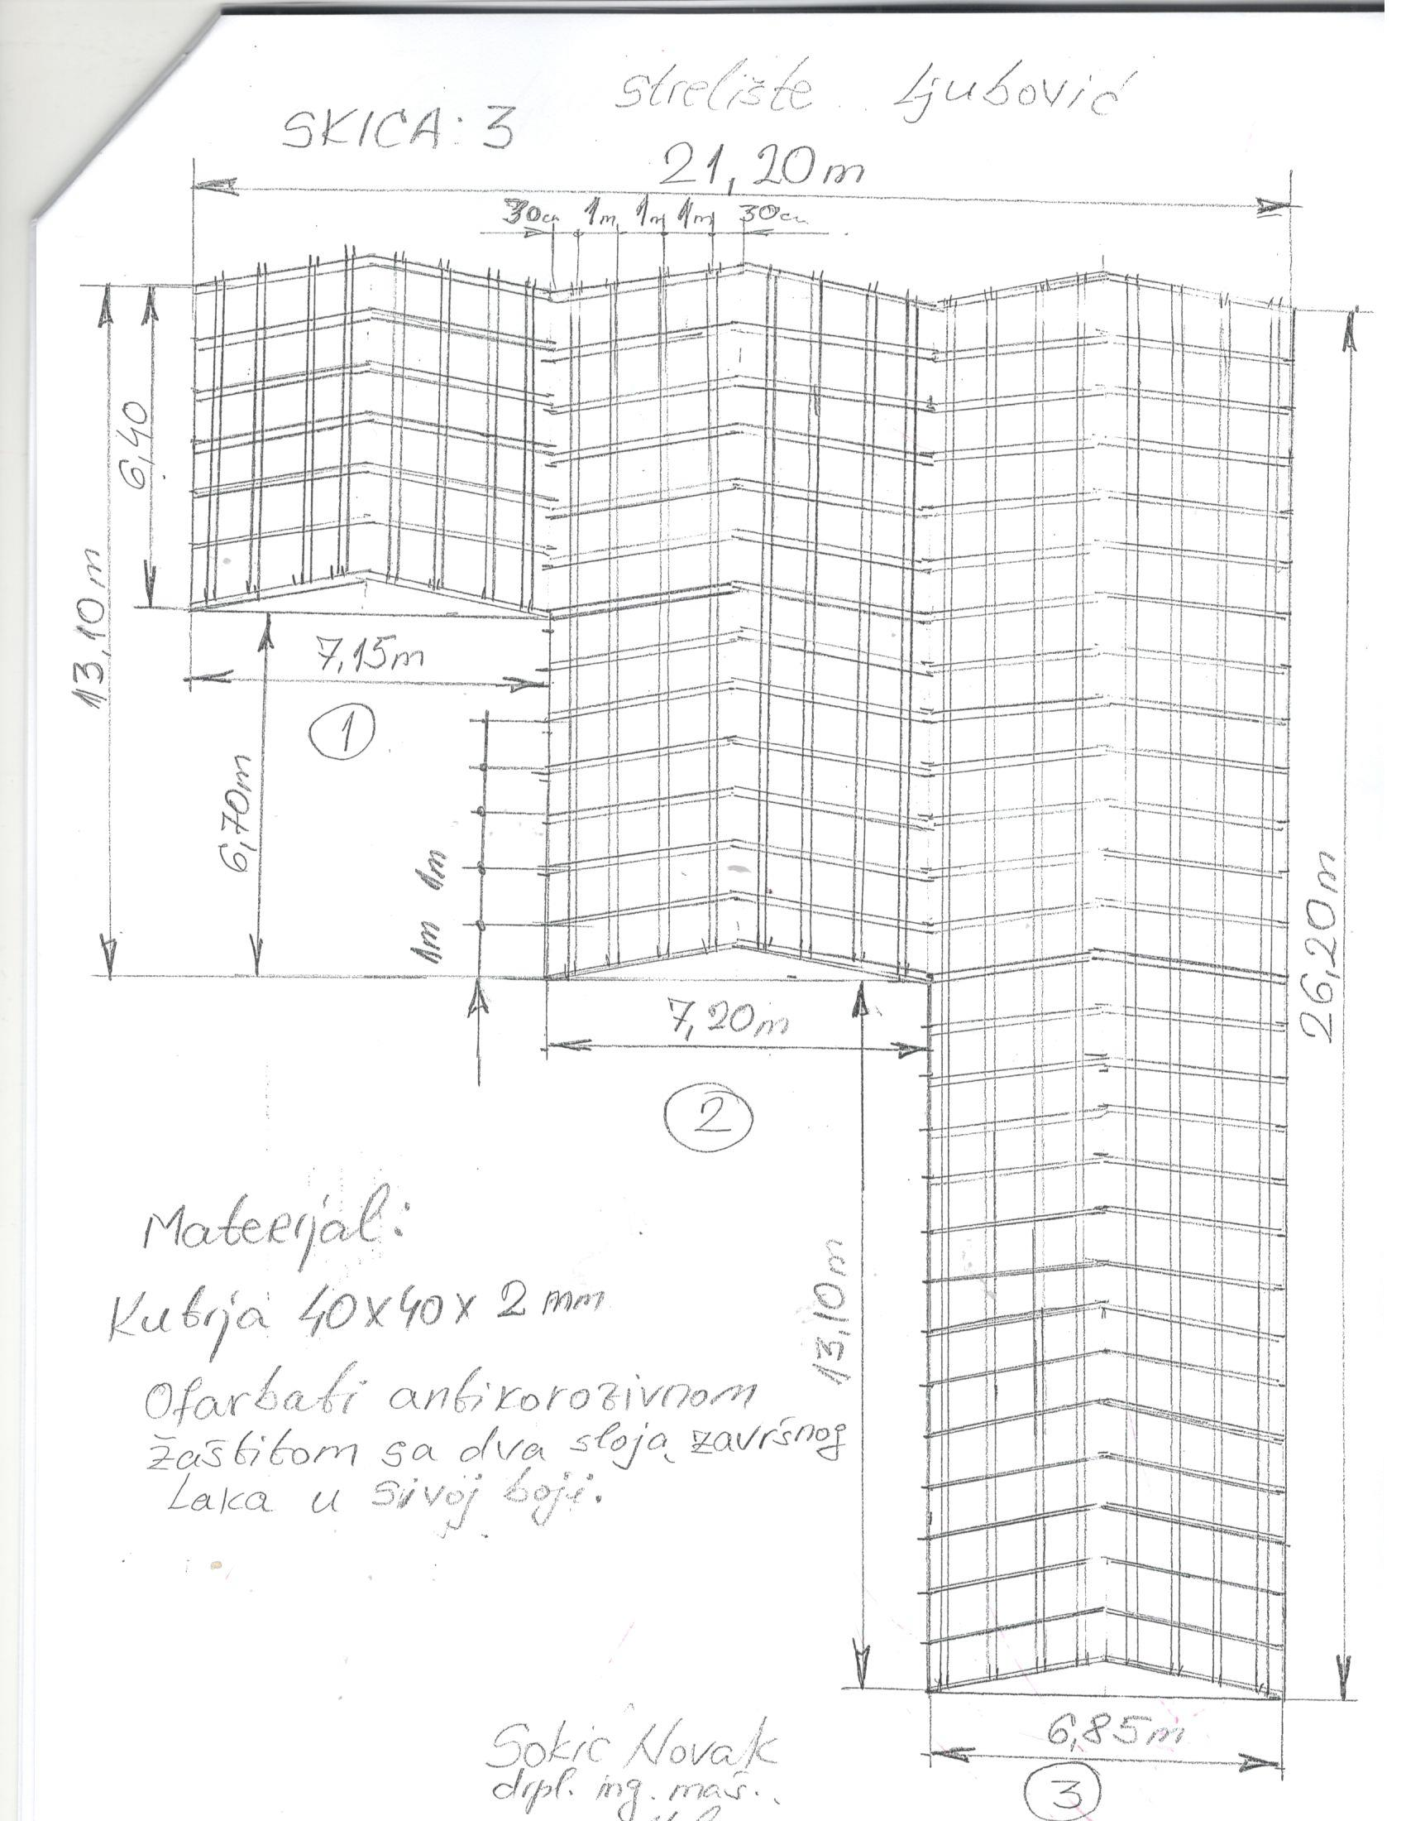

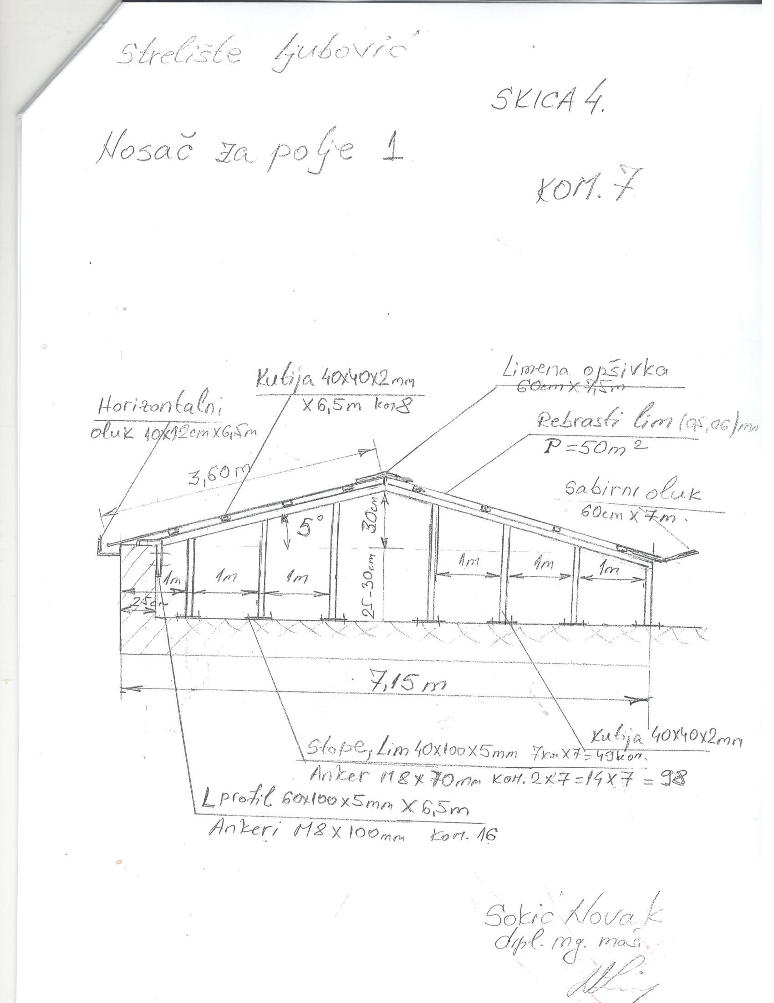

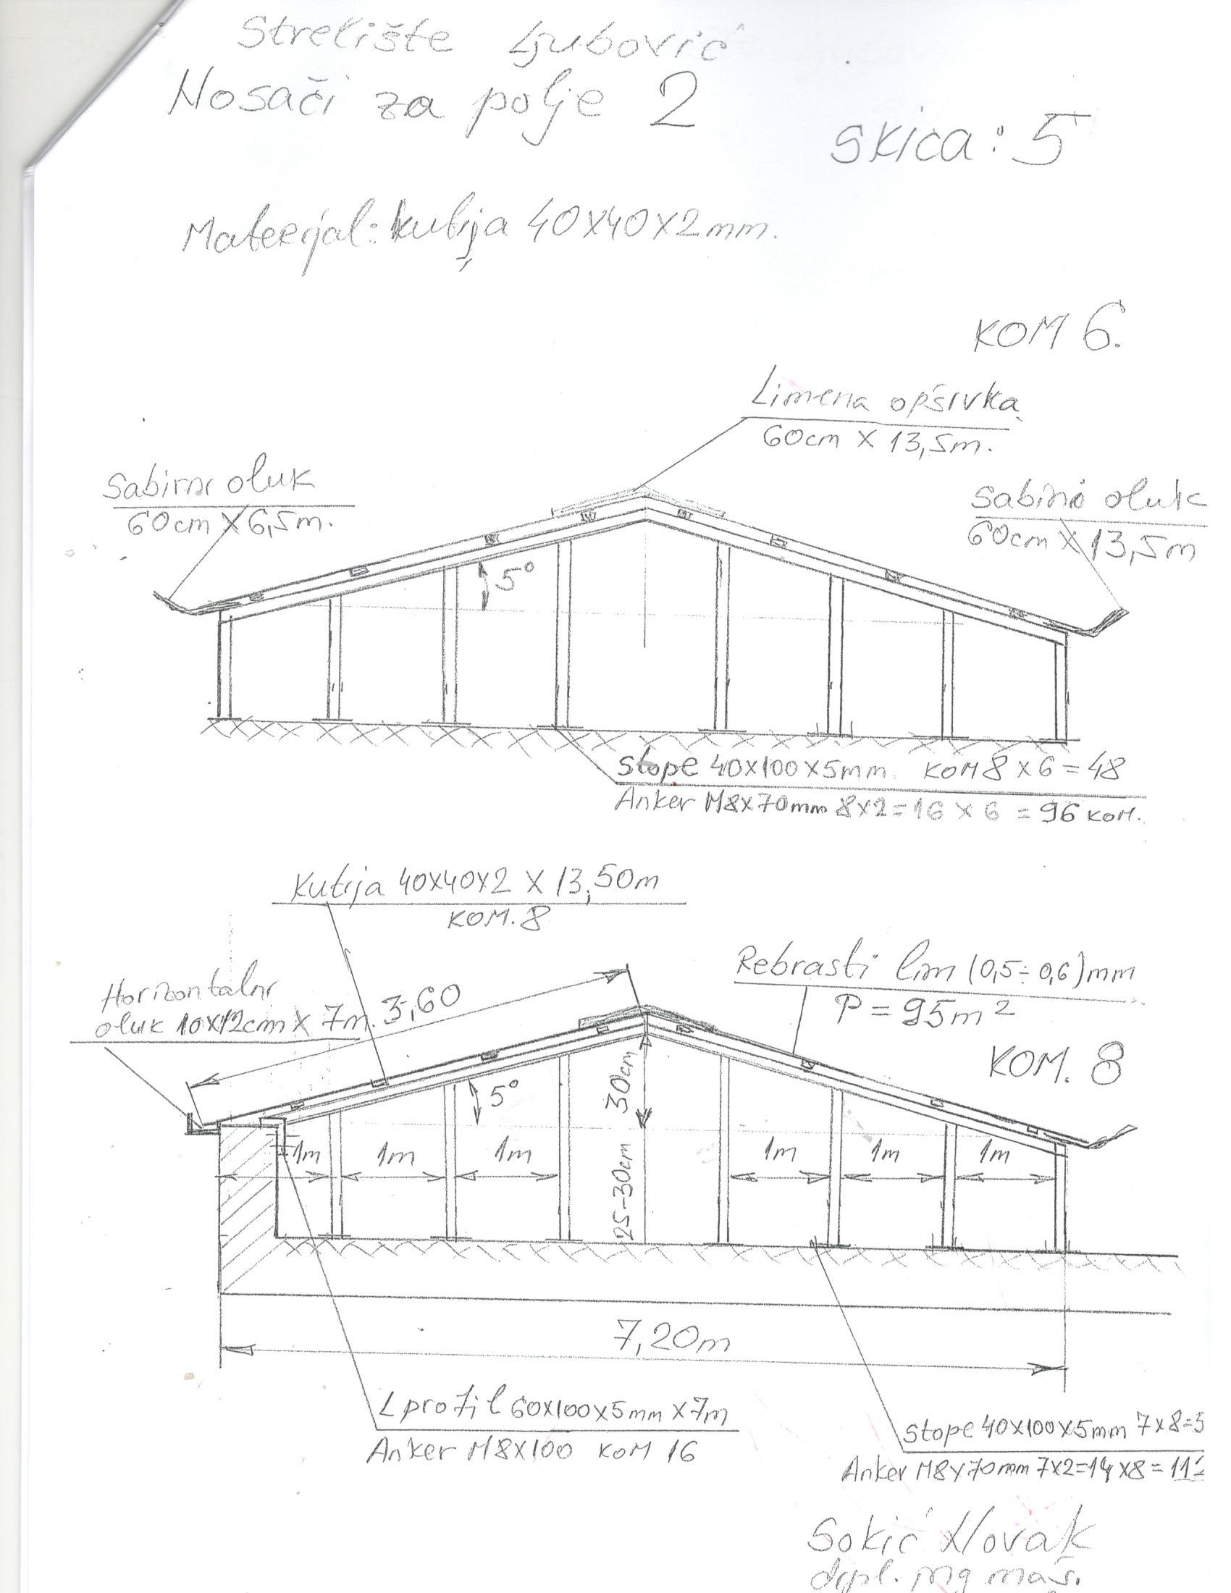

XII Druge informacije

Ponudjač je u obavezi dostaviti Izjavu o nepostojanju sukoba interesa na strani Ponudjača sa licima navedenim u Zahtjevu Naručioca ( nalazi se u prilogu zahtjeva)
- Za izbor najpovoljnije ponude dovoljna je i jedna pristigla ponuda koja zadovoljava sve uslove navedene u zahtjevu za dostavljanje ponuda
- Ako su dvije ili više ponuda jednako rangirane prema kriterijumu za izbor najpovoljnije, kao
najpovoljnija biće izabrana ponuda žrijebanjem
- Ponuđač izražava cijenu ponude u eurima.Cijena ponude piše se brojkama.U cijenu ponude moraju biti
uračunati svi troškovi i popusti
- Ponuđač može do isteka roka za dostavljanje ponuda dostaviti samo jednu ponudu i ne može je mijenjati.
Službenik za javne nabavke na osnovu rezultata pregleda i ocjene ponuda podnosi predlog
obavještenja o ishodu postupka sa pratećom dokumentacijom, na saglasnost Izvršnom direktoru.
Nakon saglasnosti, šalje se obavještenje o ishodu postupka svim ponuđačima koji su dostavili ponude, u roku od pet dana (faxom, elektronskom poštom ili objavom na internet strani
naručioca).
Na obavještenje o ishodu postupka nije dopuštena žalba.
Naručilac objavom obavještenja o ishodu postupka, odnosno izvršenom dostavom na dokaziv
način stiče uslove za zaključenje ugovora o nabavci.

Službenik za javne nabavke Ovlašćeno lice naručioca
Snežana Sekulić, dipl.ecc Izvršni direktor
mr Vojislav Marković

______________________ M.P. ______________________________

IZJAVA NARUČIOCA (OVLAŠĆENO LICE, SLUŽBENIK ZA JAVNE NABAVKE I LICA KOJA SU UČESTVOVALA U PLANIRANJU JAVNE NABAVKE) O NEPOSTOJANJU SUKOBA INTERESA

Naručilac „SPORTSKI OBJEKTI” DOO
Broj: 1894/20-A
Podgorica, 04.03.2020.g.

U skladu sa članom 16 stav 5 Zakona o javnim nabavkama („Sl.list CG“ br. 42/11, 57/14, 28/15 i 42/17)

Izjavljujem

da u postupku nabavke male vrijednosti br. 05/MN iz Plana javnih nabavki za 2020.godinu za nabavku radova: Hidroizolacija krova upravne zgrade Strelišta „Ljubović“ limenom prekrivkom - po specifikaciji broj 1589/20 od 26.02.2020.g.nijesam u sukobu interesa u smislu člana 16 stav 4 Zakona o javnim nabavkama i da ne postoji ekonomski i drugi lični interes koji može kompromitovati moju objektivnost i nepristrasnost u ovom postupku javne nabavke.

Ovlašćeno lice naručioca mr Vojislav Marković

_________________________

s.r.
Službenik za javne nabavke Snežana Sekulić,dipl.ecc.

_________________________
s.r.
Lice koje je učestvovalo u planiranju javne nabavke Novak Sokić, dipl. ing maš.

______________________
s.r.

IZJAVU LICA KOJA SU UČESTVOVALA U IZRADI RADILA TEHNIČKE SPECIFIKACIJE O NEPOSTOJANJU SUKOBA INTERESA

Naručilac „SPORTSKI OBJEKTI” DOO
Broj: 1894/20-B
Podgorica, 04.03.2020.g.

U skladu sa članom 16 stav 5 Zakona o javnim nabavkama („Sl.list CG“ br. 42/11, 57/14, 28/15 i 42/17)

Izjavljujem

da u postupku nabavke male vrijednosti br. 05/MN iz Plana javnih nabavki za 2020.godinu za nabavku radova: Hidroizolacija krova upravne zgrade Strelišta „Ljubović“ limenom prekrivkom - po specifikaciji broj 1589/20 od 26.02.2020.g.nijesam u sukobu interesa u smislu člana 16 stav 4 Zakona o javnim nabavkama i da ne postoji ekonomski i drugi lični interes koji može kompromitovati moju objektivnost i nepristrasnost u ovom postupku javne nabavke.

Novak Sokić, dipl. ing maš.

_________________________
s.r.

OBRAZAC PONUDE SA OBRASCIMA KOJE PRIPREMA PONUĐAČ

SADRŽAJ PONUDE

- Naslovna strana ponude
- Popunjeni podaci o ponudi i ponuđaču
- Ugovor o zajedničkom nastupanju u slučaju zajedničke ponude
- Popunjen obrazac finansijskog dijela ponude
- Izjava/e o nepostojanju sukoba interesa kod ponuđača, podnosioca zajedničke ponude, podizvođača ili podugovarača
- Dokazi za dokazivanje ispunjenosti obaveznih uslova za učešće u postupku javnog nadmetanja

NASLOVNA STRANA PONUDE

(naziv ponuđača)
podnosi
(naziv naručioca)

P O N U D U

po ZAHTJEVU ZA DOSTAVLJANJE PONUDA
ZA NABAVKE MALE VRIJEDNOSTI BR.02/MN
ZA NABAVKU RADOVA

Predmet nabavke u cjelosti

PODACI O PONUDI I PONUĐAČU

Ponuda se podnosi kao:

Samostalna ponuda

Samostalna ponuda sa podizvođačem/podugovaračem

Zajednička ponuda

Zajednička ponuda sa podizvođačem/podugovarače

Podaci o podnosiocu samostalne ponude:

Naziv i sjedište ponuđača
PIB
Broj računa i naziv banke ponuđača
Adresa
Telefon
Fax
E-mail
Lice/a ovlašćeno/a za potpisivanje finansijskog dijela ponude i dokumenata u ponudi | (Ime, prezime i funkcija)
 | (Potpis)
Ime i prezime osobe za davanje informacija

Podaci o podugovaraču /podizvođaču u okviru samostalne ponude

Naziv podugovarača /podizvođača
PIB

Ovlašćeno lice

Adresa

Telefon

Fax
E-mail
Procenat ukupne vrijednosti javne nabavke koji će izvršiti podugovaraču /podizvođaču
Opis dijela predmeta javne nabavake koji će izvršiti podugovaraču /podizvođaču
Ime i prezime osobe za davanje informacija

Podaci o podnosiocu zajedničke ponude

Naziv podnosioca zajedničke ponude

Adresa

Ovlašćeno lice za potpisivanje finansijskog dijela ponude, nacrta ugovora o javnoj nabavci | (Ime i prezime)
 | (Potpis)
Imena I stručne kvalifikacije lica koja će biti odgovorna za izvršenje ugovora
 | ....

Podaci o nosiocu zajedničke ponude:

Naziv nosioca zajedničke ponude
PIB
Broj računa i naziv banke ponuđača
Adresa
Ovlašćeno lice za potpisivanje dokumenata koji se odnose na nosioca zajedničke ponude | (Ime, prezime i funkcija)
 | (Potpis)
Telefon
Fax
E-mail
Ime i prezime osobe za davanje informacija

Podaci o članu zajedničke ponude:

Naziv člana zajedničke ponude
PIB
Broj računa i naziv banke ponuđača
Adresa
Ovlašćeno lice za potpisivanje dokumenata koja se odnose na člana zajedničke ponude | (Ime, prezime i funkcija)
 | (Potpis)
Telefon
Fax
E-mail
Ime i prezime osobe za davanje informacija

Podaci o podugovaraču /podizvođaču u okviru zajedničke ponude
Naziv podugovarača /podizvođača
PIB

Ovlašćeno lice

Adresa

Telefon

Fax
E-mail
Procenat ukupne vrijednosti javne nabavke koji će izvršiti podugovaraču /podizvođaču
Opis dijela predmeta javne nabavake koji će izvršiti podugovaraču /podizvođaču
Ime i prezime osobe za davanje informacija

FINANSIJSKI DIO PONUDE
r.b. | opis predmeta | bitne karakteristike ponuđenog predmeta nabavke | jedinica mjere | količina | jedinična cijena bez  pdv-a | ukupan iznos bez pdv-a | pdv | ukupan iznos sa  pdv-om
1
2.
..
...
Ukupan iznos sa porezom
- brojkama

Uslovi ponude:
Rok izvršenja ugovora je
Mjesto izvršenja ugovora je
Način kontrole kvaliteta
Rok plaćanja
Način plaćanja
Period važenja ponude

Ovlašćeno lice ponuđača

___________________________
(ime, prezime i funkcija)

___________________________
(svojeručni potpis)
M.P.

IZJAVA O NEPOSTOJANJU SUKOBA INTERESA NA STRANI PONUĐAČA,PODNOSIOCA ZAJEDNIČKE PONUDE, PODIZVOĐAČA /PODUGOVARAČA

(ponuđač)

Broj: ________________
Mjesto i datum: _________________

Ovlašćeno lice ponuđača/člana zajedničke ponude, podizvođača / podugovarača
(ime i prezime i radno mjesto) , u skladu sa članom 17 stav 3 Zakona o javnim nabavkama („Službeni list CG“, br. 42/11 i 57/14) daje

Izjavu

da nije u sukobu interesa sa licima naručioca navedenim u izjavama o nepostojanju sukoba interesa na strani naručioca, koje su sastavni dio predmetne Tenderske dokumentacije broj ___ od ________ godine za nabavku (opis predmeta) , u smislu člana 17 stav 1 Zakona o javnim nabavkama i da ne postoje razlozi za sukob interesa na strani ovog ponuđača, u smislu člana 17 stav 2 istog zakona.

Ovlašćeno lice ponuđača /člana zajedničke ponude, podizvođača / podugovarača

___________________________
(ime, prezime i funkcija)

___________________________
(svojeručni potpis)

M.P.

DOKAZI O ISPUNJENOSTI USLOVA

- Dokazivanje ispunjenosti obaveznih uslova

- Ispunjenost obaveznih uslova pod 1), 2) I 3) dokazuje se dostavljanjem: Izjave da ponuđač ispunjava uslove 1), 2) I 3) iz člana 65 Zakona o javnim nabavkama CG – original.
Obrazac Izjave je sastavni dio Zahtjeva za dostavljanje ponuda. Ako ponudjač dostavlja ponudu kao zajedničku svaki član zajedničke ponude potpisuje i ovjerava pojedinačnu Izjavu.

NAPOMENA:Prvorangirani ponudjač je u obavezi da prije potpisivanja Ugovora dostavi:original ili ovjerenu kopiju dokaza pod:1), 2) i 3), ako je u pitanju samostalna ponuda i za član/a/ove zajedničke ponude, ako je u pitanju zajednička ponuda

Memorandum ponuđača / člana zajedničke ponude

U skladu sa Odredbama Zakona o javnim nabavkama Crne Gore („Sl.list CG“ br. 42/11, 57/14, 28/15 i 42/17) Pravilnika o sadržaju akta i obrascima za sprovođenje nabavke male vrijednosti („Službeni list CG“, br. 49/17), dajemo sljedeću;

I Z J A V U

Pod punom moralnom, materijalnom i krivičnom odgovornošću izjavljujemo da uslove 1), 2) i 3) iz člana 65 Zakona o javnim nabavkama CG u potpunosti ispunjavamo / dokaz o registraciji izdatog od organa nadležnog za registraciju privrednih subjekata sa podacima o ovlašćenim licima ponuđača;dokaz izdat od organa nadležnog za poslove poreza (državne i lokalne uprave) da su uredno prijavljene, obračunate i izvršene sve obaveze po osnovu poreza i doprinosa do 90 dana prije dana javnog otvaranja ponuda, u skladu sa propisima Crne Gore, odnosno propisima države u kojoj ponuđač ima sjedište;dokaz nadležnog organa izdatog na osnovu kaznene evidencije, koji ne smije biti stariji od šest mjeseci do dana javnog otvaranja ponuda, da ponuđač, odnosno njegov zakonski zastupnik nije pravosnažno osuđivan za neko od krivičnih djela organizovanog kriminala sa elementima korupcije, pranja novca i prevare;/

Ova izjava je sastavni dio dokumentacije predmeta javne nabavke tj. zahtjeva za dostavljanje ponuda I naše ponude.

Potpis ovlašćenog lica ponudjača/ člana zajedničke ponude
____________________________________
M.P

Datum i mjesto potpisivanja ______________________________

IZJAVA O NEPOSTOJANJU SUKOBA INTERESA NA STRANI PONUĐAČA,

______________(ponuđač)______________

Broj: ________________
Mjesto i datum: ______________________

Ovlašćeno lice ponuđača/člana zajedničke ponude, podizvođača/podugovarača ______________, ( ime i prezime i radno mjesto ) u skladu sa članom 17 stav 3 Zakona o javnim nabavkama („Sl.list CG“ br. 42/11, 57/14, 28/15 i 42/17) daje

Izjavu

da nije u sukobu interesa sa licima naručioca navedenim u izjavama o nepostojanju sukoba interesa na strani naručioca, koje su sastavni dio predmetne Tenderske dokumentacije broj ___ od ________ godine za nabavku (opis predmeta) , u smislu člana 17 stav 1 Zakona o javnim nabavkama i da ne postoje razlozi za sukob interesa na strani ovog ponuđača, u smislu člana 17 stav 2 istog zakona.

Ovlašćeno lice ponuđača

___________________________
(ime, prezime i funkcija)

___________________________
(svojeručni potpis)

M.P.

OVLAŠĆENJE ZA ZASTUPANJE I UČESTVOVANJE U POSTUPKU JAVNOG OTVARANJA PONUDA

MEMORANDUM PONUDJAČA

Ovlašćuje se (ime i prezime i broj lične karte ili druge identifikacione isprave) da, u ime
(naziv ponuđača), kao ponuđača, prisustvuje javnom otvaranju ponuda po Zahtjevu za dostavljanje ponuda br.02/MN (naziv naručioca) broj _____ od ________. godine, za nabavku (opis predmeta nabavke)i da zastupa interese ovog ponuđača u postupku javnog otvaranja ponuda.

Ovlašćeno lice ponuđača

_______________________
(ime, prezime i funkcija)

_______________________
(potpis)
M.P.

Potpisana izjava se nalazi u dokumentaciji javne nabavke naručioca
Potpisana izjava se nalazi u dokumentaciji javne nabavke naručioca
Ili nacionalni identifikacioni broj prema zemlji sjedišta ponuđača
Tabelu “Podaci o podugovaraču /podizvođaču u okviru samostalne ponude“ popunjavaju samo oni ponuđači koji ponudu podnose sa podugovaračem/ podizvođačem, a ukoliko ima veći broj podugovarača/ podizođaća, potrebno je tabelu kopirati u dovoljnom broju primjeraka, da se popuni i dostavi za svakog podugovarača/podizođaća.
Ili nacionalni identifikacioni broj prema zemlji sjedišta ponuđača
Tabelu „Podaci o podnosiocu zajedničke ponude“ popunjavaju samo oni ponuđači koji podnose zajedničku ponudu. Ponudač koji podnosi zajedničku ponudu dužan je popuniti i tabele „Podaci o nosiocu zajedničke ponude“ i „Podaci o članu zajedničke ponude“
Ili nacionalni identifikacioni broj prema zemlji sjedišta ponuđača
Tabelu “Podaci o članu zajedničke ponude“ kopirati u dovoljnom broju primjeraka, da se popuni i dostavi za svakog člana zajedničke ponude
Ili nacionalni identifikacioni broj prema zemlji sjedišta ponuđača
Tabelu „ Podaci o podugovaraču /podizvođaču u okviru zajedničke ponude“ popunjavaju samo oni ponuđači koji ponudu podnose zajednički sa podugovaračem/ podizvođačem, a ukoliko ima veći broj podugovarača/ podizođaća, potrebno je tabelu kopirati u dovoljnom broju primjeraka, da se popuni i dostavi za svakog podugovarača/podizođaća.
Ili nacionalni identifikacioni broj prema zemlji sjedišta ponuđača
Izjavu o nepostojanju sukoba interesa kod ponuđača, podnosioca zajedničke ponude, podizvođača ili podugovarača posebno dostaviti za svakog člana zajedničke ponude, za svakog podugovarača/podizvođača
Ako ponudjač dostavlja ponudu kao zajedničku svaki član zajedničke ponude potpisuje i ovjerava pojedinačnu Izjavu. NAPOMENA:Prvorangirani ponudjač je u obavezi da prije potpisivanja Ugovora dostavi:original ili ovjerenu kopiju dokaza pod:1), 2) i 3), ako je u pitanju samostalna ponuda i za član/a/ove zajedničke ponude, ako je u pitanju zajednička ponuda

